Тексерілді: Дүйсенбаева Б.Р.

Қысқа мерзімді жоспар
Әдебиеттік оқу 63-сабақ
Бөлім: | Табиғат құбылыстары
Мұғалімнің аты-жөні | Махатаева С.К.
Күні: | 06.02.2023ж
Сынып: 4 Д | Қатысушылар саны:15 | Қатыспағандар саны:
Сабақтың тақырыбы | Жылға жақсы тілек
Оқу бағдарламасына сәйкес оқыту мақсаттары | 4.1.1.1шығарманың мазмұнын толық түсіну, кейбір тұстарын нақтылау, оқиғаның себеп-салдарын анықтау үшін сұрақтар қою және жауап беру
Сабақтың мақсаты | - шығарманың мазмұнын толық түсіну, кейбір тұстарын нақтылайды;  - оқиғаның себеп-салдарын анықтау үшін сұрақтар қою және жауап береді.
Сабақтың барысы
Сабақтың кезеңі/ уақыт | Педагогтің әрекеті | Оқушының әрекеті | Бағалау | Ресурстар
Ұйымдастыру,  өзін –  өзі тексеру  8 мин | Ынтымақтастық атмосферасын қалыптастыру «Гүлмен тілек» әдісімен өтеді.  Топқа бөлу «Таңдау» әдісімен жүреді.  - Сыйға алған гүлдің түріне қарай топқа бірігіп отырыңдар.  Өткен тақырыпқа шолу:  -Үй тапсырмасын сұрау.  -Бір-біріңе өткен тақырыпқа байланысты сұрақтар қойып, жауап алыңдар.  Жаңа оқу материалын жариялау «Ой қозғау» әдісі:  -Біз жаңа сабақ басында бір-бірімізге не айттық?  -Жақсы тілек кімдерге айтылады?  -Батаны оқып, мағынасын түсіндіріңдер.  - Олай болса, бүгінгі сабақта «Жылға жақсы тілек» тақырыбындағы шығармаларды туралы оқып, тапсырмалар орындайтын боламыз. | Шеңберде тұрып бір-біріне тілек айтады, гүл сыйлайды.  Топқа бірігеді.  Сұрақтар қояды, сұрақтарға жауап береді. | «Ауызша мадақтау» әдісі:  Жарайсың!  Тамаша!  Жақсы! | гүл  суреттері  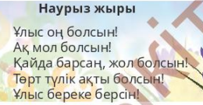
Жаңа білім  15 мин  2 мин  Бекіту  15 мин | (Т) 1- тапсырма «Ойлан, жұптас, талқыла» әдісімен орындалады.  А) Сөздікпен жұмыс.  Ә) Мәтінмен жұмыс.  -Мәтінді түсініп оқыңдар.  -Жолаушылар әңгіме қылған күн райының сипаты қандай еді?  -Оқиғаның басталуына не себеп болды?  Саралаудың «Дереккөз» тәсілі жүзеге асады.  Кейбір оқушыға:  - Абайдың балалық шағы туралы не айта аласың?  Сергіту сәті – құстар үні.  (Д, Т) 2-тапсырмада «Ашық микрофон» әдісі, дәптермен жұмыс жүзеге асырылады.  А) Әңгіме құрау.  -Өз қиялдарыңмен өзгертіп, Отамалы қойшының аман қалғаны туралы әңгіме құраңдар.  Ә) Кестемен жұмыс.  Кестедегі жеңіл, күрделі сұрақтарға жауап беріңдер.  Б) Қорытынды.  -Күн райын болжауды адам қалай, қайдан үйренуі мүмкін? | - Тапсырма орындайды.  Құстар үнін тыңдап сергиді.  -Тапсырманы орындап, өз пікірлерін білдіреді. | Дескриптор:  Сөздікті жазып, жаттайды-2балл.  - Мәтінді оқып, сұраққа жауап береді-2балл.  Дескриптор:  - Отамалы қойшының аман қалғаны туралы әңгіме құрады-2балл.  Кестедегі жеңіл, күрделі сұрақтарға жауап береді-2балл.  Күн райын болжауды адам қалай, қайдан үйренгені туралы әңгімелейді-2балл. | «Әде-  биеттік оқу» оқулығы  4 сынып  1-бөлім 2019ж  аудиожазба
Қорытынды  5 мин | Кері байланысты «Үш қадамдық сұқбат» әдісі арқылы береді.  Мұғалім оқушылар жауабын талдап, өз қалыптастырушы бағасын қояды.  Оқу тапсырмасы: мазмұндау. | Сабақтан түйген ой-пікірін айтады. | ҚБ қойылады.  Б  1-25

Қазақстан Республикасының Оқу-ағарту министрлігі
«------------------------- орта мектебі» КММ

Қысқа мерзімді жоспар
Әдебиеттік оқу 64-сабақ
Бөлім: | Табиғат құбылыстары
Мұғалімнің аты-жөні
Күні:
Сынып: 4 | Қатысушылар саны: | Қатыспағандар саны:
Сабақтың тақырыбы | Қош келдің, Наурыз!
Оқу бағдарламасына сәйкес оқыту мақсаттары | 4.3.2.1 таныс мәтінге жаңа кейіпкерлер қосу, жаңа сюжеттер енгізу, өлең (төрт жолды) жазу
Сабақтың мақсаты | - таныс мәтінге жаңа кейіпкерлер қосады, жаңа сюжеттер енгізеді.
Сабақтың барысы
Сабақтың кезеңі/ уақыт | Педагогтің әрекеті | Оқушының әрекеті | Бағалау | Ресурстар
Ұйымдастыру,  өзін –  өзі тексеру  10 мин | Ынтымақтастық атмосферасын қалыптастыру ширату жаттығуларымен өтеді.  Өткен тақырыпқа шолу:  -Үй тапсырмасын сұрау.  -Бір-біріңе өткен тақырыпқа байланысты сұрақтар қойып, жауап алыңдар.  Топқа бөлу «Таңдау» әдісімен жүреді.  -Қош, келдің, Наурыз! сөздерінің бірін таңдап, топқа бірігіп отырыңдар.  Жаңа оқу материалын жариялау «Миға шабуыл» әдісі:  - Топқа бөлінгенде берілген сөздердің бір-бірімен байланысын анықтаңдар. (Қош келдің, Наурыз!)  -Олай болса, «Наурыз-думан» әнін тыңдап, көңілімізді көтерейік.  -Тыңдалған әннің сөзінде наурыз мерекесі қалай сипатталған?  -Ендеше бүгінгі сабақта Наурыз туралы шығарма оқып, әңгімелесеміз, тапсырмалар орындаймыз. | Жаттығу жасайды.  Топқа бірігеді.  Сұрақтарға жауап береді. | «Ауызша мадақтау» әдісі:  Жарайсың!  Тамаша!  Жақсы! | Қош, келдің, Наурыз сөздері
Жаңа білім  15 мин  Бекіту  15 мин | (Ұ, Д) 1- тапсырма «Еркін әңгіме» әдісі:  А) Автор туралы мәлімет.  Автор туралы оқып, әңгімелеңдер.  Ә) Сөздік жұмысы.      Б) Мәтінмен жұмыс.  Өлеңді мәнерлеп, тізбектей оқыңдар.  Саралаудың «Дереккөз» тәсілі жүзеге асады.  Кейбір оқушыға:  -Наурыз туралы тағы қандай шығармалар есіңде?  (Т) 2-тапсырмада «Ойлан, жұптас, талқыла» әдісімен орындалады.  А) Сұрақ-жауап.  -Айнала табиғаттың оянуын өлеңмен байланыстырып әңгімелеңдер.  -Өлеңде табиғаттағы өзгерістер туралы не айтылған?  -Осы маусымда адам не істейді?  Ә) Дәптермен жұмыс.  -Өлеңдегі жыл құстары тіркесінің түсініктемесін жазыңдар.  Б) Мәтінмен жұмыс.  Наурыз туралы мәтінді оқып, бір-біріңе түсіндіріңдер.  -Қою әріппен берілген сөйлемнің мағынасын сурет немесе сызбамен бейнелеңдер.  -Оқушының жазғанына қараңдар. Көп нүктенің орнына тиісті сөзді қойып оқыңдар.  Ә) Қорытындылау.  -Наурыздағы табиғат сендерге несімен ұнайды? | - Тапсырма орындайды.  -Тапсырманы орындап, өз пікірлерін білдіреді. | Дескриптор:  - Автор туралы оқып, әңгімелейді-1балл.  Өлеңді мәнерлеп, тізбектей оқиды-1балл.  Айнала табиғаттың оянуын өлеңмен байланыстырып әңгімелейді -2балл.  -Табиғаттағы өзгерістер туралы әңгімелейді - 1балл.  - Адамның көктемдегі еңбегін әңгімелейді-1балл.  Наурыз туралы түсіндіреді-1балл.  сөйлемнің мағынасын сурет немесе сызбамен бейнелейді-1балл.  - Көп нүктенің орнына тиісті сөзді қойып оқиды-1балл.  Наурыздағы табиғаттың несімен ұнайтынын әңгімелейді-1балл. | «Әде-  биеттік оқу» оқулығы  4 сынып 2019ж  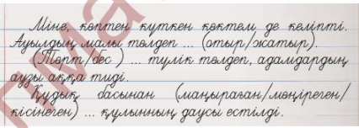
Қорытын-ды  5 мин | Кері байланысты «Үш қадамдық сұқбат» әдісі арқылы береді.  Мұғалім оқушылар жауабын талдап, өз қалыптастырушы бағасын қояды.  Оқу тапсырмасы: өлеңді мәнерлеп оқу, сурет салу. | Сабақтан түйген ой-пікірін айтады. | ҚБ қойылады.

Қазақстан Республикасының Оқу-ағарту министрлігі
«------------------------- орта мектебі» КММ

Қысқа мерзімді жоспар
Әдебиеттік оқу 65-сабақk

Бөлім: | Табиғат құбылыстары
Мұғалімнің аты-жөні
Күні:
Сынып: 4 | Қатысушылар саны: | Қатыспағандар саны:
Сабақтың тақырыбы | Өзіңді тексер. БЖБ (Мазмұндама)
Оқу бағдарламасына сәйкес оқыту мақсаттары | 4.2.1.2* шығарманы іштей көз жүгіртіп, шолып, түртіп алып, сұрақтар қоя отырып, қажетті ақпаратты тауып, белгі қойып оқу, талдау жасап оқу, сын  тұрғысынан бағалап оқу
Сабақтың мақсаты | - шығарманы іштей көз жүгіртіп, қажетті ақпаратты тауып оқиды.
Сабақтың барысы
Сабақтың кезеңі/ уақыт | Педагогтің әрекеті | Оқушының әрекеті | Бағалау | Ресурстар
Ұйымдастыру,  өзін –  өзі тексеру  2 мин | Ынтымақтастық атмосферасын қалыптастыру ширату жаттығуларымен өтеді.  -Олай болса, бүгінгі сабақта өткен бөлімді еске түсіріп, тапсырмалар орындаймыз, БЖБ жазатын боламыз. | Жаттығу жасайды.
Жаңа білім  18 мин  2 мин  20 мин | (Ж) 1- тапсырма өзіндік жұмыс:  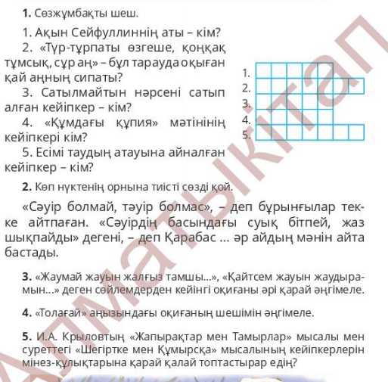  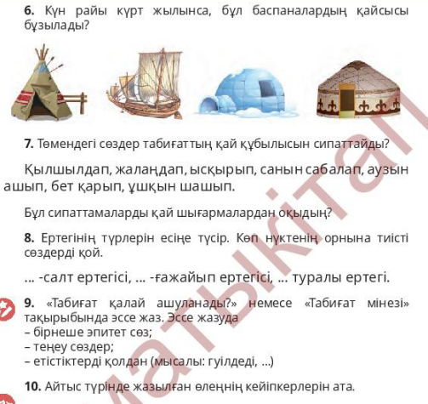  Сергіту сәтінде әнге қосылып айтады.  (Д) 2-тапсырма -БЖБ.  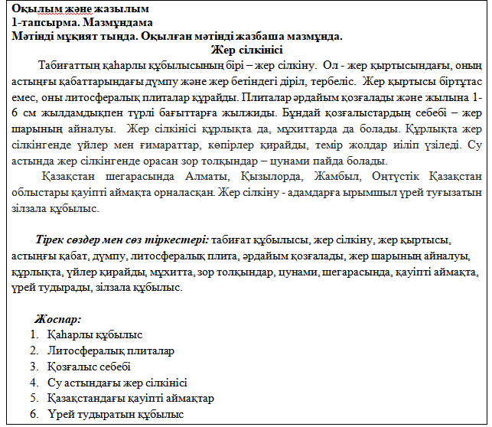 | - Тапсырма орындайды.  Ән айтып сергиді.  -Тапсырманы орындайды. | Дескриптор:  -Тапсырмаларды орындайды-10балл.  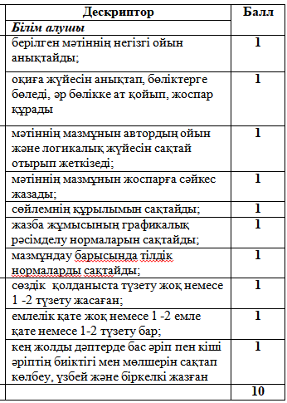 | «Әде-  биеттік оқу» оқулығы  4 сынып 2019ж
Қорытын-ды  3 мин | Кері байланысты «Үш қадамдық сұқбат» әдісі арқылы береді.  Мұғалім оқушылар жауабын талдап, өз қалыптастырушы бағасын қояды.  Оқу тапсырмасы: 10-тапсырма. | Сабақтан түйген ой-пікірін айтады. | ҚБ қойылады.

